一个文件域如图3-7所示：
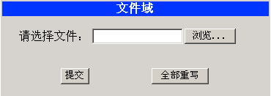
图3-7 选择文件
源代码如下：
<Html><Head><Title>文件域示例</Title></Head>
<Body>
<Form Action="GetCourse.asp" Method="post" enctype="multipart/form-data">
<Table Align=center BgColor=#D6D3CE Width=368>
<Tr><Th ColSpan=2 BgColor=#0034FF><Font Color=#FFFFFF>文件域</Font></Th></Tr>
<Tr><Td Height=52 Align=right>请选择文件：</Td>
<Td Height=52><Input Type=file Name=F1 Size=16></Td></Tr>
<Tr Align=center>
<Td Height=52 Align=right><Input Type=submit Value=提交 Name=btnSubmit></Td>
<Td Height=52><Input Type=reset Value=全部重写 Name=btnReset></Td></Tr>
</Table></Form></Body></Html>
为了能使服务器接收到选择的文件，表单中应包含enctype属性值指定提交数据的格式。

